Задание 1. Чем полезны водоплавающие птицы для человека? Проведи линию от птицы к картинке «перо (пух)».
Вариант 1.
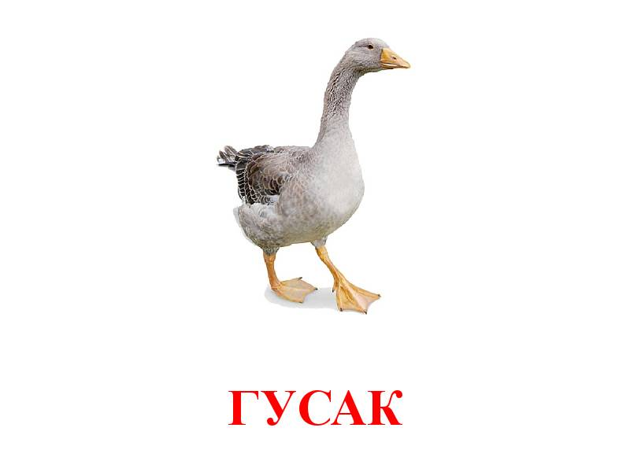 | 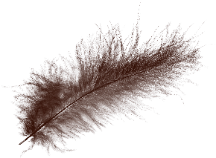
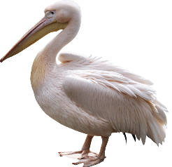
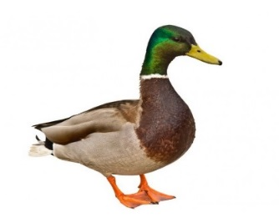
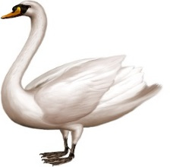
Вариант 2.
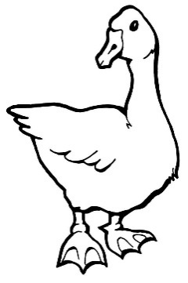 | 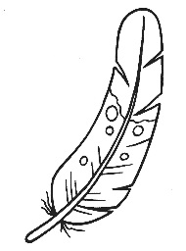
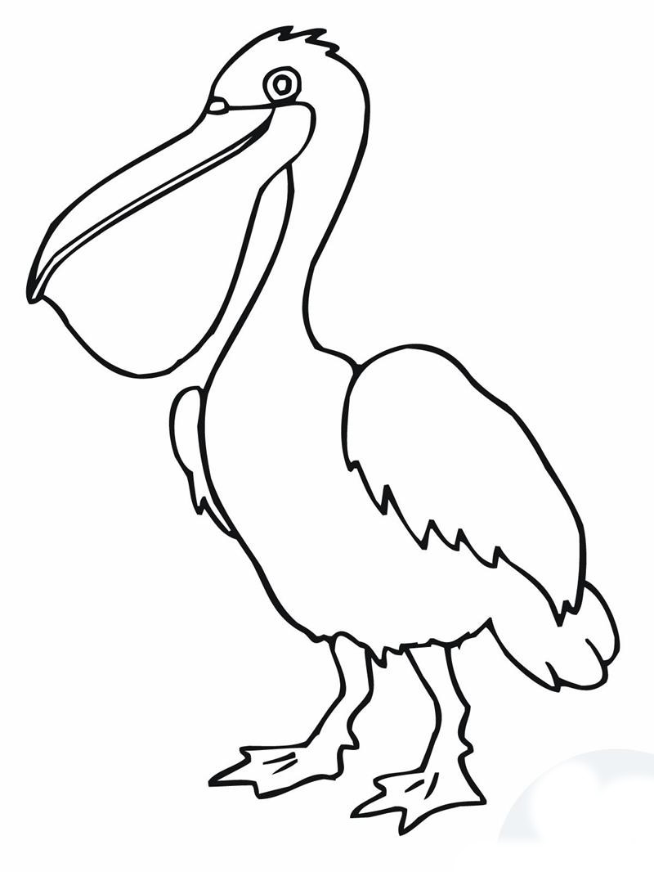
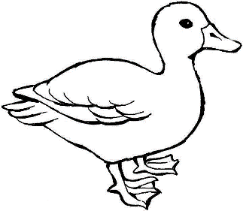

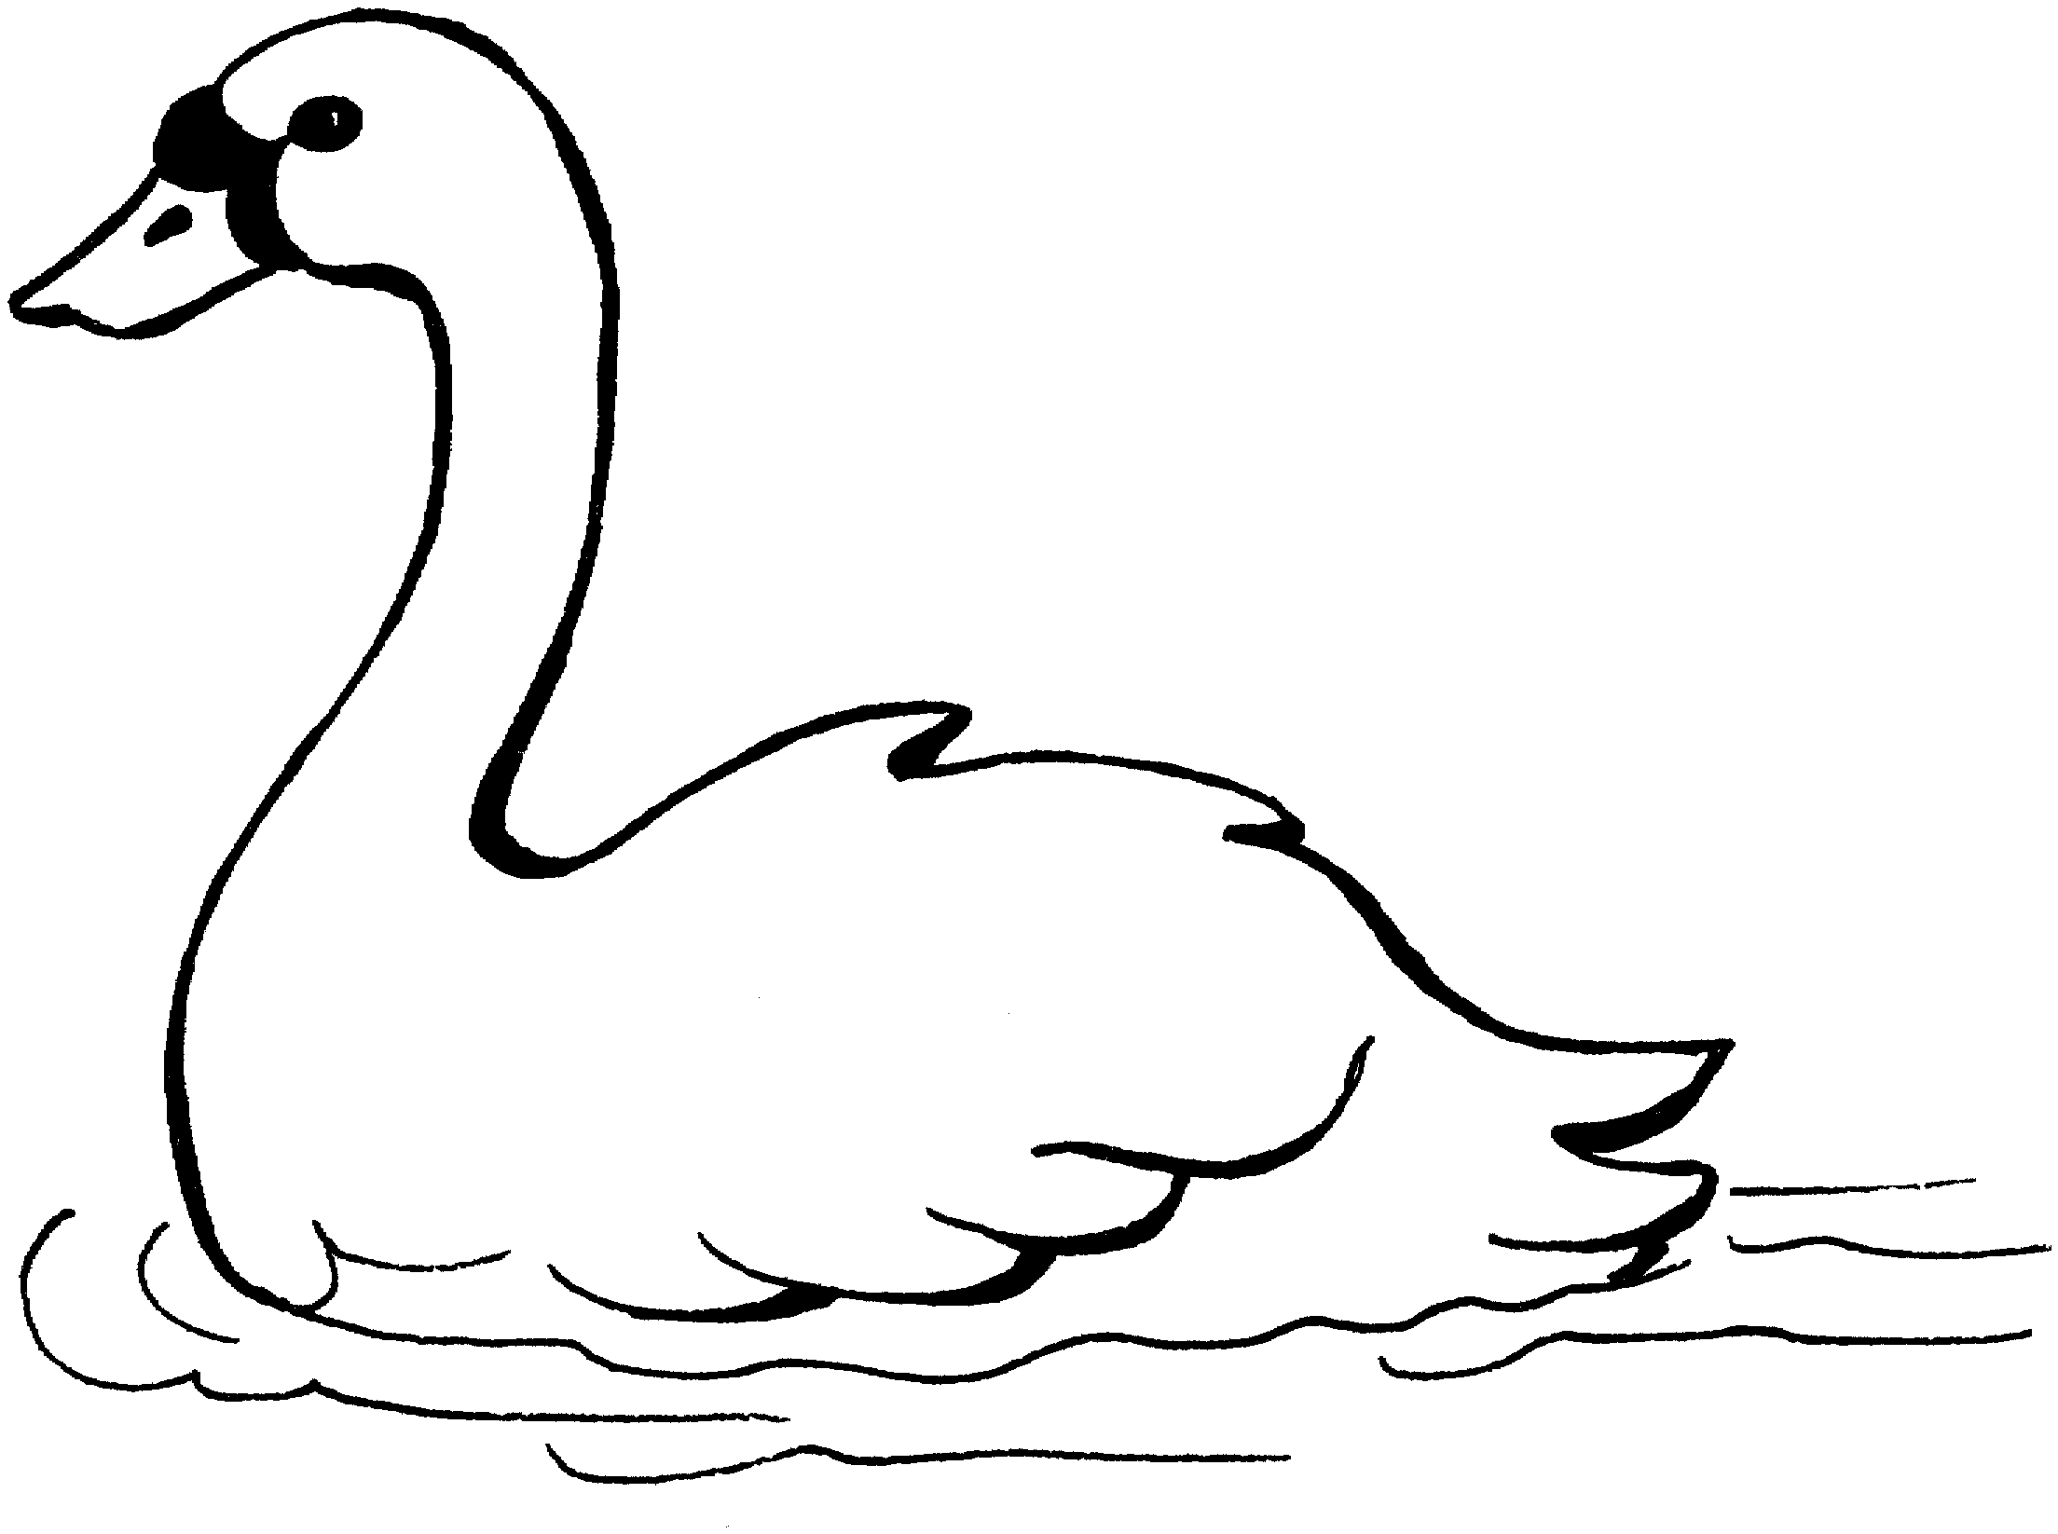

Задание 2. Кто умеет крякать? Укажи! Соедини изображение птицы с «ноткой».
Вариант 1.


Вариант 2.

Задание 3. Кто умеет шипеть и гоготать? Укажи! Соедини изображение птицы с «ноткой».
Вариант 1.

Вариант 2.

Задание 4. Каких птиц нарисовали художники на своих картинах? Соедини птицу с соответствующей картиной.
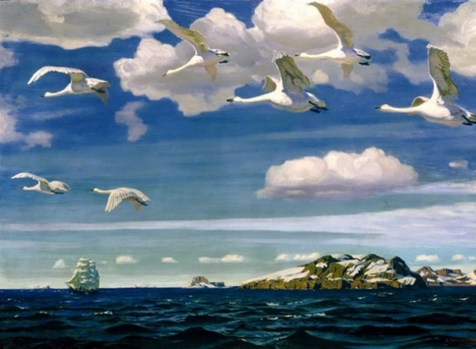  А. Рылов. В голубом просторе | 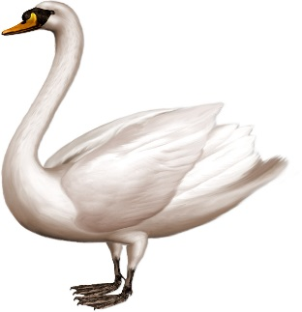
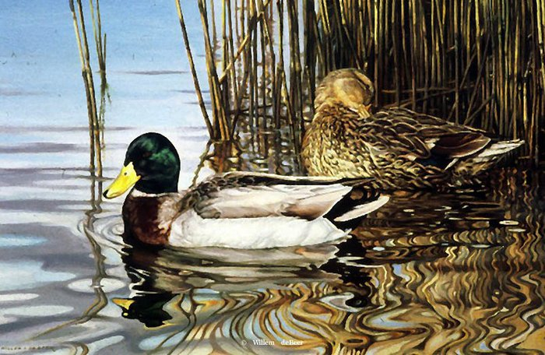
В. Виллем. Утки
Задание 5. Про кого сказка (книжка)? Соедини картинки.

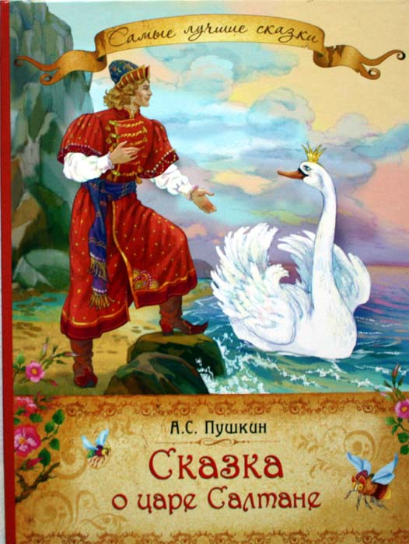 | 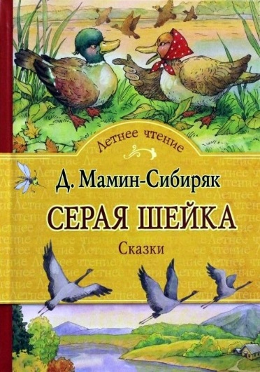

Задание 6. Каких птиц человек подкармливает белым хлебом? Проведи линию от птицы к корму.
Вариант 1.
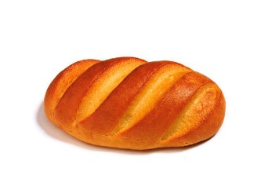

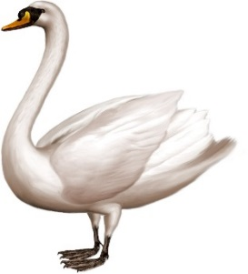

Вариант 2.
